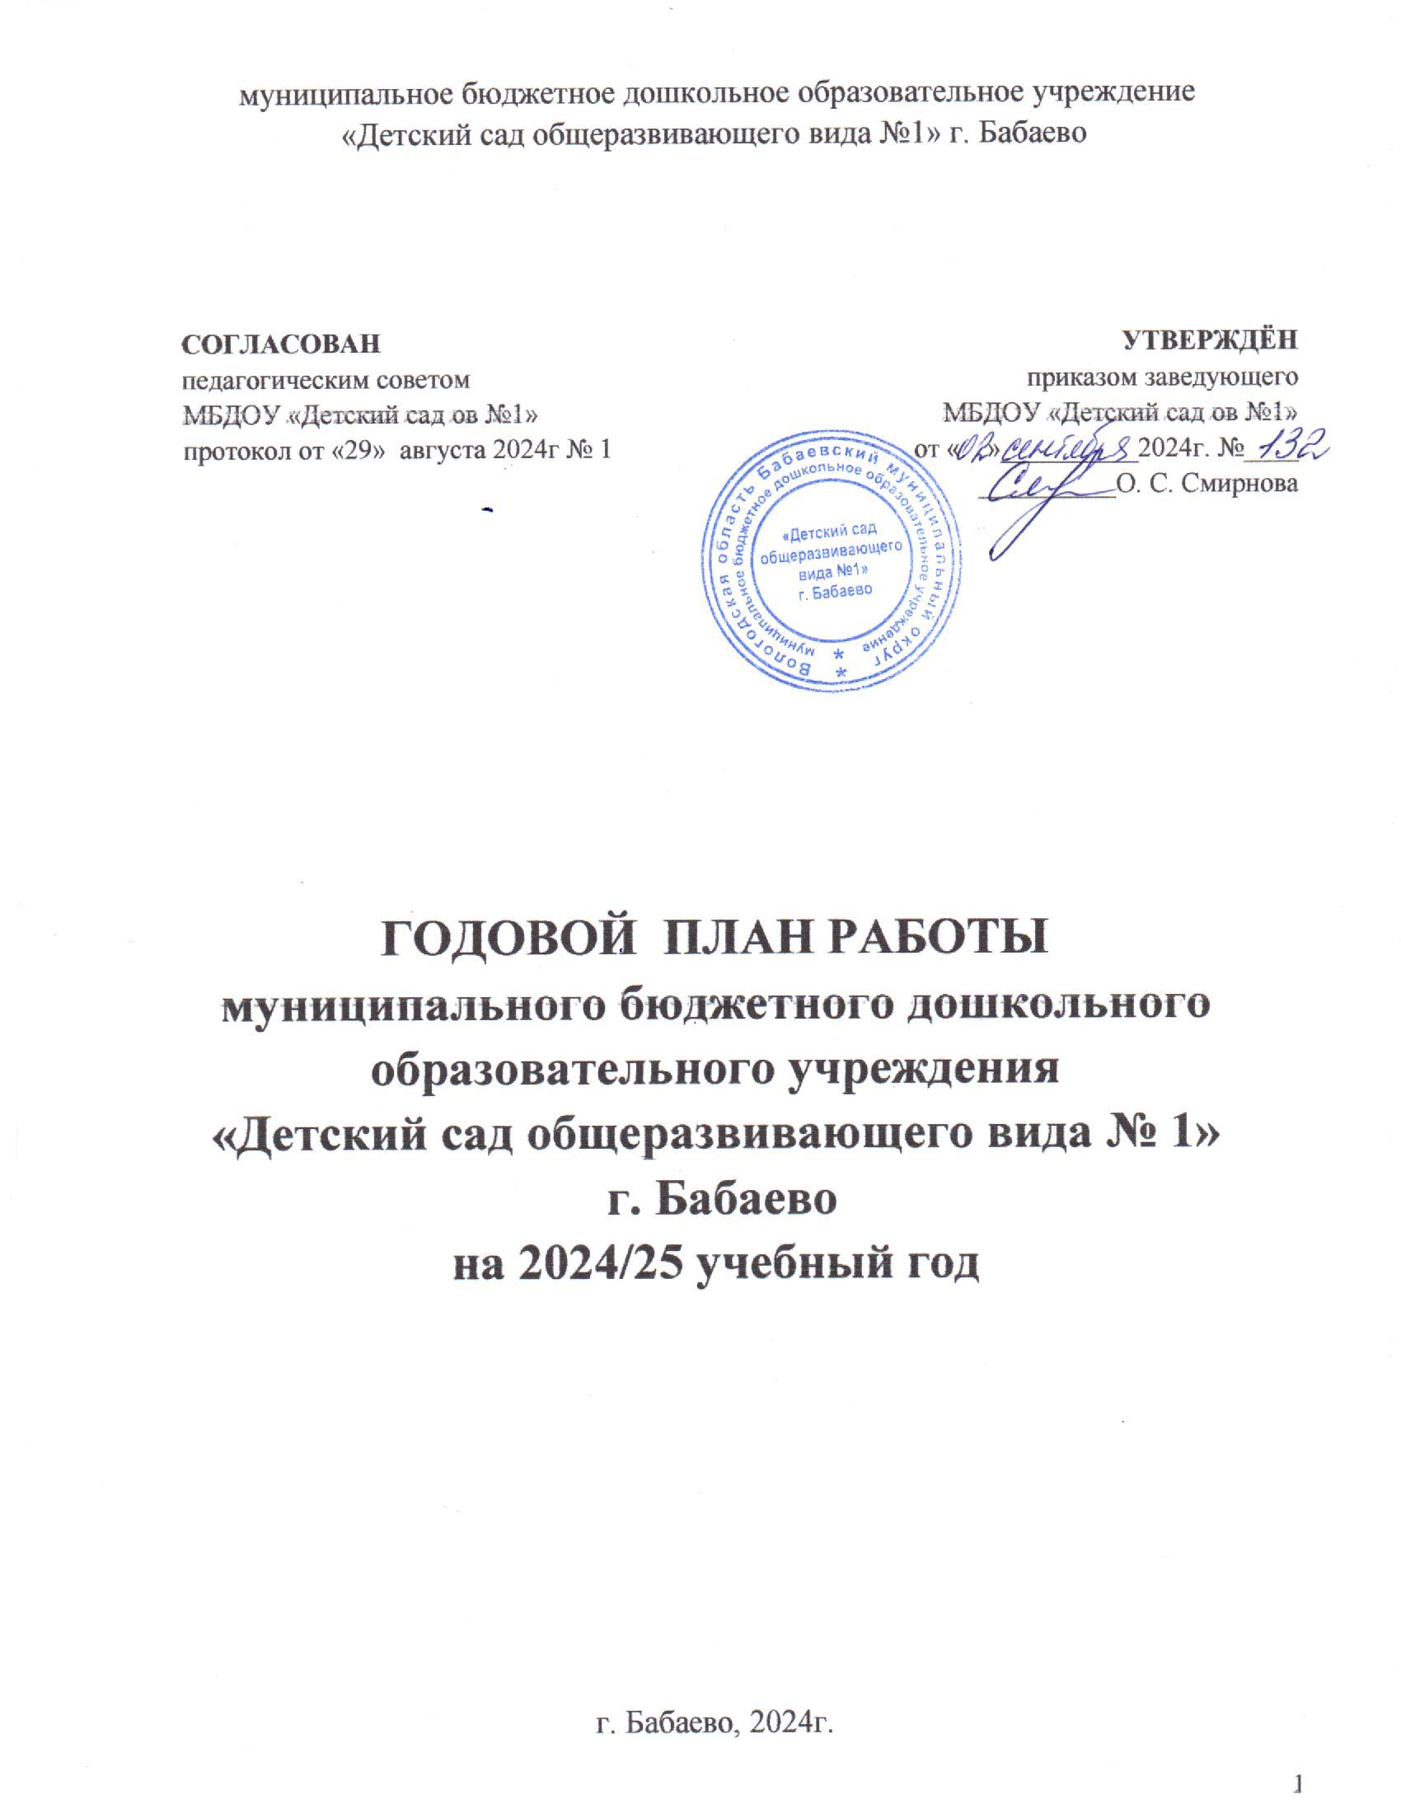

Годовой план МБДОУ «Детского сада ов № 1» является нормативным документом, регламентирующим организацию образовательного процесса в образовательном учреждении с учетом специфики ДОО, учебно – методического, кадрового и материально-технического оснащения.
Нормативной базой для составления годового плана МБДОУ «Детский сад ов № 1» являются:
Закон Российской Федерации от 20.12.2012г. «Об образовании» № 273 -ФЗ (п.6. ст.2, п.2.6. ст.32);
Приказ Министерства просвещения Российской Федерации от 25 ноября 2022 г. № 1028 «Об утверждении федеральной образовательной программы дошкольного образования»
Приказ минобразования и науки РФ от 30.08.2013г. № 1014 «Об утверждении порядка организации и осуществления образовательной деятельности по основным образовательным программам – образовательным программам дошкольного образования»
СанПин 2.4.1.3049-13 «Санитарно-эпидемиологические требования к устройству, содержанию и организации режима работы дошкольных образовательных организаций» (утв. Постановлением Главного государственного санитарного врача РФ от 15.05.2013г. №26);
Приказ Минобразования и науки РФ от 17.10.2013г. № 1155 «Об утверждении Федерального государственного Образовательного Стандарта Дошкольного Образования» (ФГОС ДО)
Устав МБДОУ
Концепция дошкольного образования;
Образовательная программа ДО

Нормативно-правовое обеспечение:
Цель работы по реализации блока:
-Выстраивание работы в соответствие с требованиями ФГОС ДО и ФОП ДО.
-Управление и организация деятельностью учреждения в соответствии с законодательными нормами РФ.
-Знакомство с законами, постановлениями, приказами, Министерства образования; департамента образования области и др. нормативно-правовыми документами.

На основании выводов и результатов анализа деятельности дошкольного образовательного учреждения за прошлый год определены цели и задачи на 2024 – 2025 учебный год.
Основной вид деятельности Дошкольное образование (предшествующее начальному общему образованию)

Цель: Создание благоприятных условий для полноценного проживания ребёнком дошкольного детства, всестороннего развития психических и физических качеств в соответствии с возрастными и индивидуальными особенностями, подготовке к жизни в обществе, к обучению в школе, обеспечение безопасности жизнедеятельности дошкольника в соответствии с ФОП и ФГОС ДО.

Основные направления:
-Социально – коммуникативное развитие
-Познавательное развитие
-Речевое развитие
-Художественно-эстетическое развитие
-Физическое развитие
Задачи годового плана:

- Повысить эффективность качества образования, учитывая современные подходы к организации образовательной деятельности с учетом ФОП ДО и ФГОС ДО, через непрерывное совершенствование профессионального уровня педагогов и взаимодействие с семьёй.

- Систематизировать работу коллектива по формированию единой системы воспитания дошкольников на основе гражданственно-патриотических ценностей и культурно-исторического наследия России.

3. Совершенствовать систему взаимодействия педагогов и родителей по приобщению дошкольников к здоровому образу жизни, сохранению и укреплению здоровья детей, обеспечению физической и психической безопасности, формированию основ безопасной жизнедеятельности.

Расстановка педагогов по группам:

Корпус по адресу: ул. Юных пионеров, д. 5
Возрастная группа | Ф.И.О. педагогов | Квалификационная категория
2 группа раннего возраста №1  (1 - 2 года) | Кулякина М.Н. | высшая кв.кат.
2 группа раннего возраста №1  (1 - 2 года) | Трубникова Е.А. | без кв. кат.
1 младшая группа № 2 (2 - 3 года) | Субботина Е.В. | 1 кв. кат.
1 младшая группа № 2 (2 - 3 года) | Елкина Т.Н. | высшая кв.кат.
2 младшая группа № 3 (3 - 4 лет) | Савина Н.Н. | 1 кв.кат.
2 младшая группа № 3 (3 - 4 лет) | Логинова М.Л | 1 кв. кат.
Средняя группа № 4 (4 - 5 лет) | Осетрова М.А. | высшая кв.кат.
Средняя группа № 4 (4 - 5 лет) | Суворова Н.Н | 1 кв. кат.
Старшая группа № 5 (5 - 6 лет) | Локачева О.С. | высшая кв.кат.
Старшая группа № 5 (5 - 6 лет) | Ваничева О.С. | 1 кв. кат.
Подготовительная группа № 6 (6-7 лет) | Шарыгина Е.Н | 1 кв.кат.
Подготовительная группа № 6 (6-7 лет) | Андреева Е.Е. | высшая кв.кат.
Специалисты
Учитель-логопед | Добрякова Н.Г. | высшая кв.кат.
Учитель-логопед | Краснова Е.В | высшая кв. кат
Музыкальный руководитель | Филаретова Н.В. | без кв. кат.
Инструктор по физвоспитанию | Балахонова И.С. | без кв. кат.
Корпус по адресу: ул. Свободы, д.9
Возрастная группа | Ф.И.О. педагогов | Квалификационная категория
Двухвозрастная группа № 7 (1,6-3 лет) | Иванова А.А. | высшая кв.кат
Двухвозрастная группа № 7 (1,6-3 лет) | Петухова Е.Н. | высшая кв.кат
Двухвозрастная группа № 8 (3–5 лет) | Трошина И.А. | высшая кв. кат.
Двухвозрастная группа № 8 (3–5 лет) | Козлова М.А. | высшая кв. кат.
Старшая группа № 9 (5-6 лет) | Осташова И.В | высшая кв.кат.
Старшая группа № 9 (5-6 лет) | Герасимова Т.В. | высшая кв.кат.
Подготовительная группа № 10 (6-7 лет) | Смирнова Е.В. | высшая кв.кат.
Подготовительная группа № 10 (6-7 лет) | Зайцева Ю.А. | высшая кв.кат.
Специалисты
Старший воспитатель | Добронравова И.А. | высшая кв.кат.
Учитель-логопед | Зуева Т.В. | высшая кв.кат
Музыкальный руководитель | Коннова Н.К. | высшая кв.кат.
Корпус по адресу: ул. Зеленая, д. 7 «А»
Возрастная группа | Ф.И.О. педагогов | Квалификационная категория
Двухвозрастная группа № 11 (1,6-3 лет) | Смирнова О. Н. | высшая кв.кат.
Двухвозрастная группа № 11 (1,6-3 лет) | Кузнецова Т. А. | СЗД
2 младшая группа № 12 (3-4 года) | Анисимова О. Л. | высшая кв.кат.
2 младшая группа № 12 (3-4 года) | Волкова Л. Н. | СЗД
Средняя группа № 13 (4-5 лет) | Скворцова Е. С. | 1 кв. кат.
Средняя группа № 13 (4-5 лет) | Калинина М. А. | СЗД
Двухвозрастная № 14 (5-7 лет) | Качалова Р. А | 1 кв. кат.
Двухвозрастная № 14 (5-7 лет) | Ермошенкова Е.А. | без кв.кат
Специалисты
Старший воспитатель | Сидоренкова Л. В. | высшая кв.кат.
Учитель-логопед | Фотина Ю. А. | высшая кв.кат.

Организационно-методическая работа.

Ведение личных дел педагогов ДОУ; составление сведений о педагогических кадрах; составление отчета о курсовой подготовке педагогических кадров, составление заявок на курсовую подготовку в течение года.

Организация работы по аттестации педагогических работников - в течение года согласно плану.

Направление педагогов на курсы повышения квалификации по ФОП ДО и ФАОП ДО:

Подготовка отчетов, справок, информации о работе ДОО по запросам – в течение года.

Организация открытых показов образовательной деятельности и режимных моментов на районном уровне и ДОО.

Продолжать работу по сотрудничеству с социальными партнерами.

Организация профессионального общения педагогов через сеть районных методических объединений – в течение года, согласно плану.

Повышение профессиональной компетенции педагогов путем самообразования в соответствии с задачами годового плана

Составление положений о смотрах, конкурсах внутри ДОО.

Участие в окружных, областных, всероссийских мероприятиях, конкурсах, выставках – в течение года.

Участие в городских конкурсах.

Методическая работа.

Задача: Обеспечить развитие кадрового потенциала в процессе реализации ФОП ДО и ФГОС ДО через: использование активных форм методической работы: обучающие семинары, мастер-классы, открытые просмотры, работу совета Учреждения, проведение педсоветов, планерок, инструктажей и других форм информационно - аналитической деятельности.

Проведение еженедельных планёрок «Актуальные вопросы функциональной деятельности».
Ответственные: Смирнова О.С., Добронравова И.А., Сидоренкова Л.В.

Отчёт о прохождении курсовой подготовки.
Ответственные педагоги, посетившие КПК

План реализации годовых задач.
Формы организации |  | Тематика мероприятия |  |  |  | Срок проведения |  | Ответственный
1. Повысить эффективность качества образования, учитывая современные подходы к организации образовательной деятельности с учетом ФОП ДО и ФГОС ДО, через непрерывное совершенствование профессионального уровня педагогов и взаимодействие с семьёй.
Педсовет |  | «Утверждение плана деятельности МБДОУ «Детский сад ов №1» на 2024-2025 учебный год» |  |  |  | август |  | Старшие воспитатели
Консультация |  | «Формы работы по развитию детской инициативы и самостоятельности в соответствии с ФОП ДО» |  |  |  | октябрь |  | Старшие воспитатели
 |  | Методические рекомендации по организации работы с детьми раннего возраста |  |  |  | ноябрь |  | Старшие воспитатели
 |  | Обучение детей дошкольного возраста правильному употреблению предлогов |  |  |  | январь |  | Учитель-логопед
Семинар-практикум |  | «Организация исследовательской деятельности с детьми дошкольного возраста» |  |  |  | март |  | Старший воспитатель
Презентация опыта работы |  | Обобщение опыта по теме самообразования педагогов |  |  |  | В течение года |  | Волкова Л.Н.  Добрякова Н.Г.  Андреева Е. Е.  Субботина Е. В.  Шарыгина Е. Н.
Работа в методическом кабинете |  | Разработка и оформление материалов |  |  |  | в течение года |  | Старшие воспитатели
Работа с родителями |  | Консультации |  |  |  | в течение года |  | Педагоги
Фотоконкурс | «Юные исследователи» |  |  |  | апрель |  | Педагоги
Официальная группа ВК | Размещение информации о проведенных мероприятиях |  |  |  | в течение года |  | Краснова Е.В., Козлова М.А. педагоги
2. Систематизировать работу коллектива по формированию единой системы воспитания дошкольников на основе гражданственно-патриотических ценностей и культурноисторического наследия России.
Педсовет | «Нравственно-патриотическое воспитание дошкольников посредством игры» |  |  | ноябрь |  |  | Старшие воспитатели
Консультации | «Утренняя гимнастика – важное средство оздоровления и воспитания дошкольников» |  |  | декабрь |  |  | Локачева О.С.  Смирнова Е.В.
Мастер-классы | «Нравственно-патриотическое воспитание посредством игровой деятельности» |  |  | февраль |  |  | Педагоги
Работа с родителями | Конкурс детско-родительского творчества «Моя родословная» |  |  | Октябрь-ноябрь |  |  | Родители
Открытые занятия | «Организация и проведение образовательной деятельности по патриотическому воспитанию детей» |  |  | февраль |  |  | Осетрова М.А.,  Скворцова Е.С.,  Шарыгина Е.Н.
Конкурс | «Методических разработок по нравственно-патриотическому воспитанию дошкольников» |  |  | октябрь |  |  | Старшие воспитатели
Выставки | «Народная кукла», «Наша Армия родная» |  |  | В течение года |  |  | Педагоги
Официальная группа ВК | Размещение информации о проведенных мероприятиях |  |  | В течение года |  |  | Краснова Е.В., Козлова М.А. педагоги
3. Совершенствовать систему взаимодействия педагогов и родителей по приобщению дошкольников к здоровому образу жизни, сохранению и укреплению здоровья детей, обеспечению физической и психической безопасности, формированию основ безопасной жизнедеятельности.
Педсовет |  |  | «Приобщение семей воспитанников к ЗОЖ через разнообразные формы работы» | февраль |  |  |  |  | Старшие воспитатели
Неделя здоровья (старшие дошкольники) |  |  | «Мы порядком дорожим – соблюдаем свой режим» | сентябрь |  |  |  |  | Педагоги
 |  |  | «Зимние забавы» | январь |  |  |  |  | Педагоги
 |  |  | «Неделя нескучного здоровья!» | апрель |  |  |  |  | Педагоги
Дни здоровья  (со 2 мл. гр.) |  |  | «Мы за ЗОЖ», «Семейные традиции в спорте», «Витамины я люблю, быть здоровым я хочу», «Здоровый ребенок – успешный ребенок» | ежеквартально |  |  |  |  | Педагоги
Аукцион педагогических идей |  |  | «Физкультурно-оздоровительная работа в ДОУ» | апрель |  |  |  |  | Педагоги
Инструктажи |  |  | «Организация охраны жизни и здоровья детей в ДОУ»  «Правила дорожного движения»  (правила пешехода)  «Предупреждение ДДТТ»  «По охране труда при проведении массовых мероприятий»  «Сезонные инструкции по охране жизни и здоровья детей» «По профилактике жестокого обращения с детьми»  «По пожарной безопасности» | в течение года |  |  |  |  | Сакович Л.В.  Осетрова Т.М. Елкина И.В.
Анкетирование родителей |  |  | «Что мы знаем о здоровом образе жизни» | февраль |  |  |  |  | Педагоги
 |  |  | Мониторинг светоотражающих элементов | каждый  квартал |  |  |  |  | Педагоги
Методическая работа |  |  | Контроль проведения утренних гимнастик | в течение года |  |  |  |  | Старший воспитатель
 |  |  | Контроль организации спортивных развлечений и досугов | в течение года |  |  |  |  | Старший воспитатель
Деловая игра |  |  | «Секреты ЗОЖ» | март |  |  |  |  | Старший воспитатель
Спартакиада среди ОУ города |  |  | «Веселые старты»  «Лыжные гонки»  «Легкая атленика»  «ГТО» | в течение года |  |  |  |  | Педагоги
Работа с родителями |  |  | Участие в мероприятиях ДОУ  Оформление информации в приемных (буклеты, памятки, папки-передвижки, информационные листы по физическому развитию и здоровью.) «Папа, мама, я – спортивная семья» «Прогулка выходного дня» | в течение года |  |  |  |  | Педагоги Инструкторы по физвоспитанию
Выставка фотографий |  |  | «Наши папы – лучше всех» | февраль |  |  |  |  | Педагоги
 |  |  | «Кем работают наши мамы» | март |  |  |  |  | Педагоги
Родительский контроль |  |  | «Организация питания в ДОУ» | в течение года |  |  |  |  | Смирнова О.С.
Работа с социумом |  |  | Участие в городской спартакиаде | по плану  в течение года |  |  |  |  | Старшие воспитатели

Педагогические советы 2024 - 2025 учебный год.

Педсовет | Подготовка к педсовету, предварительная работа | Срок
Установочный. «Утверждение плана деятельности МБДОУ «Детский сад ов №1» на 2024-2025 учебный год» | 1.Выполнение решений предыдущего педсовета.  2.Обсуждение ОП ДО в соответствии с ФОП и ФГОС ДО.  3.Обсуждение программ дополнительного образования.  4. Обсуждение АОП  5. Обсуждение и принятие годового плана на 2024 – 2025 учебный год  6.Обсуждение плана работы «Стажировочной площадки» и «Ресурсного центра».  7.Разное | август
Тематический | «Нравственно-патриотическое воспитание дошкольников посредством игры» | ноябрь
Тематический | «Приобщение семей воспитанников к ЗОЖ через разнообразные формы работы» | февраль
Итоговый  «Выполнение годовых задач  работы детского сада» | 1.Анализ воспитательно-образовательной работы.  2.Анализ оздоровительной работы за 2024-2025 уч.г.  3.Результаты педагогической диагностики обучающихся.  4.Отчет о работе с родителями воспитателей и специалистов.  5.Отчет о готовности выпускников к школьному обучению.  6.План летней оздоровительной работы.  7. Разное. | май

Аттестация педагогов ДОУ.

Цель работы: повышение профессионального уровня педагогов. Обеспечение
непрерывного процесса самообразования и самосовершенствования.

План подготовки к аттестации.
1. Ознакомление с документами об аттестации /сентябрь - январь/
2 Индивидуальные консультации и контроль деятельности /по необходимости/
Подготовка консультаций и выступлений на педсоветах /согласно годовому плану/
Открытые показы /согласно годовому плану/
Оформление материалов портфолио /согласно графику аттестации/
Подача заявления /согласно графику аттестации/

Инновационная деятельность в ДОУ.

Продолжить работу по взаимодействию ресурсного центра и стажировочной площадки.

Диагностические и мониторинговые исследования.

№ | Исследование | Сроки
1 | Адаптация детей, вновь пришедших в детский сад. | сентябрь - ноябрь
2 | Обследование детей подготовительной группы по методике Семаго | октябрь, апрель
3 | Оценка уровня физического развития и здоровья детей. | сентябрь, май
4 | Мониторинг готовности детей к школьному обучению. | сентябрь,  апрель - май
5 | Готовность детей к освоению программы возрастной группы | апрель - май

Контроль организации педпроцесса в ДОУ на 2024 – 2025 учебный год.
Вид контроля | 09 | 10 | 11 | 12 | 01 | 02 | 03 | 04 | 05 | Ответственный
1.Оперативный  /предупредительный/ | + | + | + | + | + | + | + | + | + | Заведующий  Ст. воспитатели  Ст. медсестры
2.Тематический  «Эффективность работы педагогов по формированию ЗОЖ жизни детей дошкольного возраста через разнообразные формы работы» |  |  |  | + |  |  |  | + |  | Ст. воспитатели
3.Тематический  «Создание условий для развития театрализованной деятельности дошкольников» |  |  |  |  |  | + |  |  |  | Ст. воспитатели
4.Изучение документации |  | + |  |  | + |  | + |  |  | Ст. воспитатели

Конкурсы, выставки, фестивали

Название мероприятия | Сроки | Ответственный
Конкурсы для педагогов
Конкурсы разного уровня | В течение года | Ст. воспитатели
Фотоконкурс «Юные исследователи» | Апрель | Ст. воспитатели
Конкурс учителей-логопедов «Логопедический марафон» | Сентябрь-октябрь | Ст. воспитатель
Смотр – конкурс на тему  «Театрализованная деятельность» | Март – апрель | Ст. воспитатель
Конкурс профессионального мастерства для педагогов «Развитие граммматического строя речи дошкольников в образовательной деятельности» | Январь-февраль | Учитель-логопед Добрякова Н. Г.
Выставка педагогического мастерства
Выставка игр и пособий по развитию грамматического строя речи детей дошкольного возраста | февраль | Старший воспитатель,  учителя-логопеды
Выставки совместного творчества детей и родителей
«Дары осени» «Осенние фантазии» поделки из овощей, фруктов | Октябрь | Педагоги
Выставка, посвященная «Дню матери», «Мама, сколько в этом слове…» | Ноябрь, | Педагоги
«Чудеса из мусорной корзины», выставка поделок» | Декабрь | Педагоги
«Зимние забавы дома» фотовыставка | Январь | Педагоги
Выставка фотографий «Наши папы – лучше всех» | Февраль | Педагоги
Фотовыставка «Кем работают наши мамы» | март | Педагоги
«Земля – наш общий дом» выставка совместных рисунков, поделок | Апрель | Педагоги
«Мы помним» выставка рисунков и поделок к «Дню Победы». | Май | Педагоги
Конкурсы для детей и родителей
«Правила дорожные знай и соблюдай» рисунки, коллажи, плакаты | Март | Педагоги
Конкурсы для детей
Конкурсы разного уровня | В течение года | Ст. воспитатели
Выставки работ воспитанников
Выставка рисунков «Необъятный космос» | Март - апрель | Педагоги
Семейная фотовыставка «Лучшие семейные выходные» | Апрель - май | Педагоги
Выставка «Вот что мы теперь умеем» | Май | Педагоги подготовительных  групп

